IMG_256

### **[点微]同城子站点**

[点微]同城分类信息子站点管理后台

**设置手机版管理员**

**第一个：先添加好子站点**

[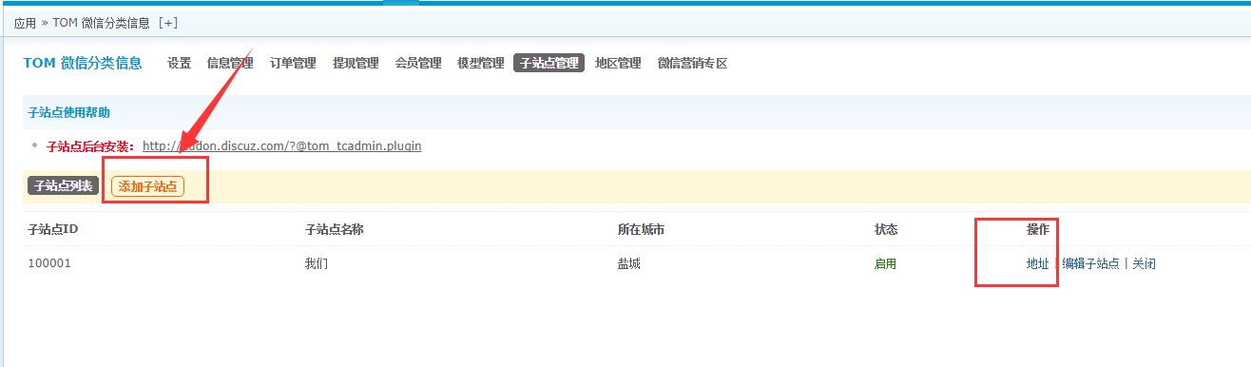](http://www.tomwx.cn/source/plugin/tom_editor/editor/attached/image/20170914/20170914114922_23499.png)

**第二步：点击编辑，然后添加管理员的ID**

[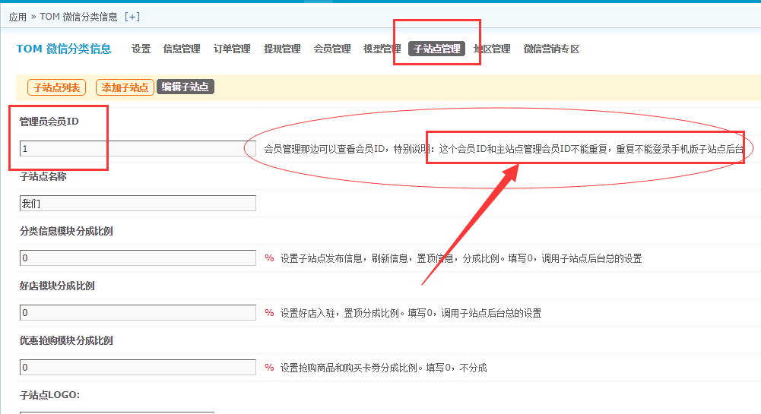](http://www.tomwx.cn/source/plugin/tom_editor/editor/attached/image/20170914/20170914115224_88439.png)

**第三步：管理员ID在这个位置找到**

[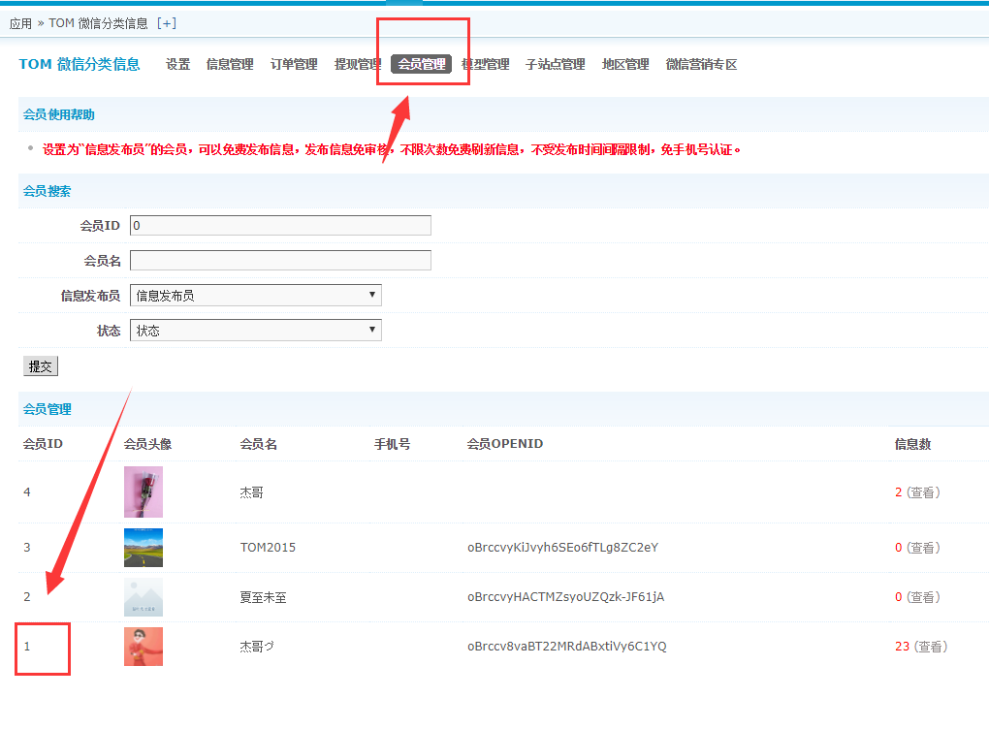](http://www.tomwx.cn/source/plugin/tom_editor/editor/attached/image/20170914/20170914115822_39402.png)

**比如我的这个杰哥用户（用户登录你同城地址ID都会自动生成到这里）**

**第四步：打开后台子站点地址，个人中心会出现管理后台按钮成功了的**

[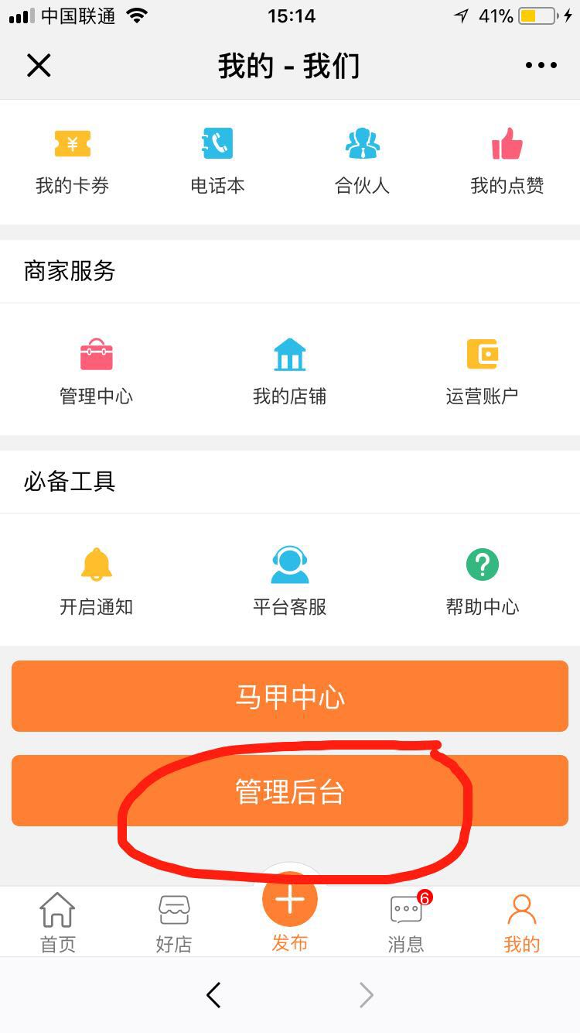](http://www.tomwx.cn/source/plugin/tom_editor/editor/attached/image/20180616/20180616071514_30284.jpg)